Литературный хронограф. Ноябрь.
Литературные юбилеи.
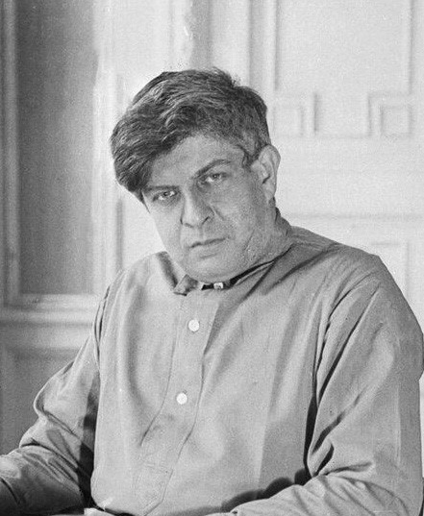
3 ноября 2025 года исполняется 130 лет со дня рождения выдающегося русского поэта, переводчика и драматурга Эдуарда Георгиевича Багрицкого (настоящее имя — Эдуард Годелевич Дзюбин)(1895–1934) — русского советского поэта, переводчика и драматурга. Эдуард Багрицкий родился в Одессе в семье приказчика магазина готового платья. Получил образование в училище Святого Павла, реальном училище имени В. А. Жуковского и на землемерном отделении Политехнических курсов.
Первые публикации Багрицкого появились в 1913–1914 годах в одесском альманахе «Аккорды» под псевдонимами «Дези» и «Э. Д.». В 1915 году его стихи печатались в газете «Южная мысль» и альманахах «Серебряные трубы» и «Авто в облаках». Переезд в Москву в 1925 году по настоянию В. П. Катаева стал важным этапом в творческой биографии поэта. В столице он вступил в литературное объединение «Перевал», затем в Литературный центр конструктивистов, а в 1930 году стал членом Российской ассоциации пролетарских писателей. Первая книга поэта «Юго-запад» вышла в 1928 году. Наиболее значимыми произведениями стали: Поэма «Человек предместья», Поэма «Смерть пионерки», Сборник «Последняя ночь».
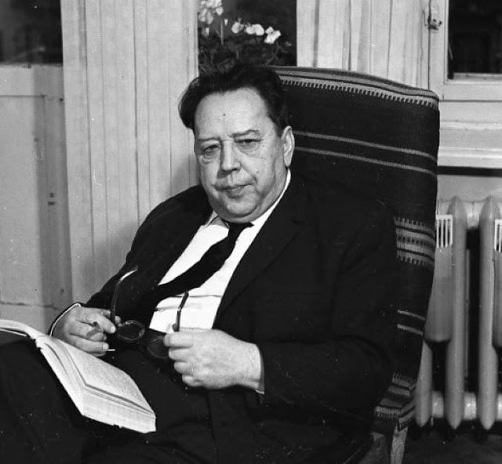
4 ноября 2025 года исполняется 115 лет со дня рождения Николая Ивановича Дубова (1910-1983) — известный советский писатель, автор книг для юношества. Родился писатель в Омске. Работал на судоремонтном заводе, был журналистом, библиотекарем. Начал писать в 1940-х годах в Киеве. Главные произведения:
«Беглец», «Мальчик у моря»
«Небо с овчинку», «Горе одному» «Колесо Фортуны».
Творчество Дубова отличалось глубоким психологизмом и вниманием к проблемам взросления, природы и социального неравенства. Его книги остаются актуальными и сегодня.

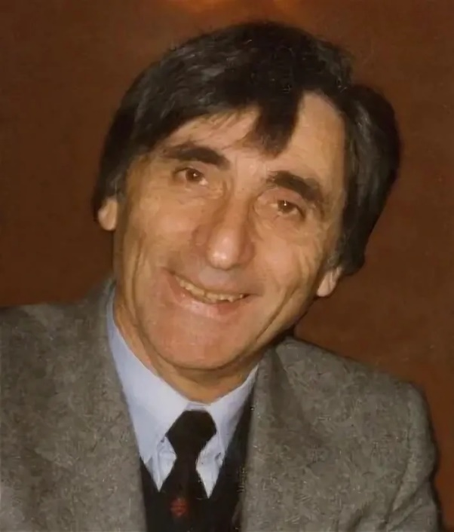
7 ноября 2025 года исполняется 100-летие со дня рождения русского детского поэта, драматурга, прозаика Геннадия Семёновича Мамлина (1925–2003).
В 1943 году был призван в РККА, служил командиром взвода противотанковой артиллерии. После войны руководил литературным клубом при Доме пионеров.
Первая публикация состоялась в 1950 году.
Некоторые его произведения: «В двух шагах от конца света» (пьеса-притча, 1988); «Двойка с плюсом, или Воспитание на отрицательном примере» (комедия, 1982); «Колокола» (драматическая история, 1982)

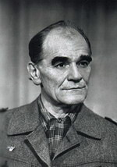
8 ноября 2025 года исполняется 100- летие со дня рождения Николая Андреевича Внукова (1925 — 16 июля 2011) - русского советского детского писателя, автора приключенческих, фантастических и исторических произведений. Начал печататься в 1958 году. Публиковался в журнале «Костёр», «Искорка» и других российских журналах — как взрослых, так и детских. Автор повестей и рассказов для детей и юношества: о путешествиях, об индейцах, о Второй мировой войне и на другие темы. Почти в каждой его книге герои всё время что-то сооружают, строят, мастерят: то паровую машину, то телескоп, то новый летательный аппарат... И рассказано об этом так ярко и заразительно, что сразу чувствуешь — автору всё знакомо!
Писатель Николай Внуков любит путешествия и перевоплощения: он может стать вождём индейского племени, или школьником, или американским писателем О’Генри. А ещё может спокойно познакомить нас с Томом Сойером и Робинзоном Крузо. Его книга «Путешествие не кончается» — это увлекательная экскурсия по книгам, которую проводит замечательный писатель.

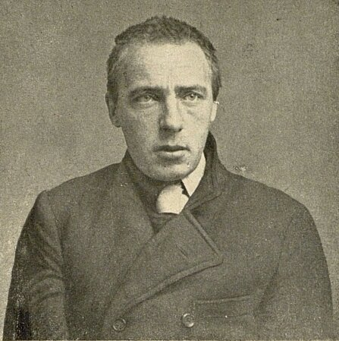
9 ноября 2025 года исполняется 140 лет со дня рождения русского поэта, прозаика Велимира Хлебникова (н.и. Виктор Владимирович Хлебников) (1885-1922). «Я для вас звезда». Он не принадлежавший ни к одному литературному течению, автор стихов-«перевертышей», которые можно читать слева направо и справа налево. Уже в гимназические годы он обратил на себя внимание своей оригинальностью и талантливостью. Диапазон его поэзии — от истории древнего Востока до современной России. В.Хлебников оказал влияние на поэтов Н.Асеева, Н.Заболоцкого, Л.Мартынова и др. К его творчеству с уважением относились поэты А.Ахматова и М.Цветаева, А.Блок и В.Брюсов, В.Маяковский и О.Мандельштам, композиторы А.Скрябин, С.Прокофьев и многие другие знаменитые творцы вплоть до наших дней.Вся поэзия В.Хлебникова говорит о будущем и стремлении вперед. Настоящий сборник составили около двухсот его стихотворений, в том числе ставшие шедеврами.
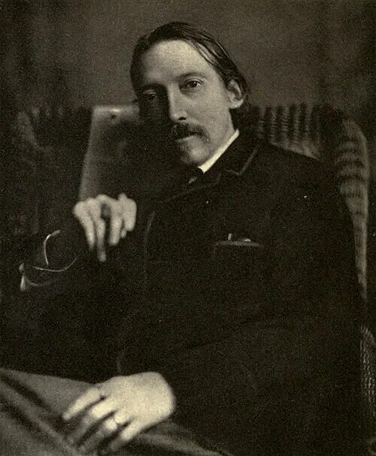
13 ноября 2025 года исполняется 175 лет со дня рождения английского (шотландского) писателя Роберта
Льюиса Стивенсона (1850-1894). «Волшебная бутылка», «Остров сокровищ», «Чѐрная стрела». Он стал знаменитым при жизни, а его произведения приобрели культовый статус и вошли в число самых переводимых в мире.Стивенсон родился в семье инженера Томаса Стивенсона и унаследовал от матери проблемы с дыханием. С детства он страдал бронхолегочными заболеваниями, что ограничивало его учебу в школе и побуждало к чтению и сочинительству. Отец сначала поддерживал его увлечение, но позже настоял на инженерном образовании. Стивенсон поступил в Эдинбургский университет, но на старших курсах перевелся на юридический факультет, следуя своим литературным устремлениям. В 23 года он познакомился с Фрэнсис Осборн, которая была старше его на десять лет и имела детей. Они поженились, и Стивенсон стал отчимом. В 1883 году был опубликован «Остров сокровищ», который принес ему мировую известность. В 1885 году, вдохновившись «Преступлением и наказанием» Достоевского, Стивенсон написал «Маркхейм» и «Странную историю доктора Джекила и мистера Хайда».В 40 лет Стивенсон переехал с семьей на Самоа, где его прозвали «Рассказчиком». На острове он написал неоконченный роман «Уир Гермистон» и другие произведения.

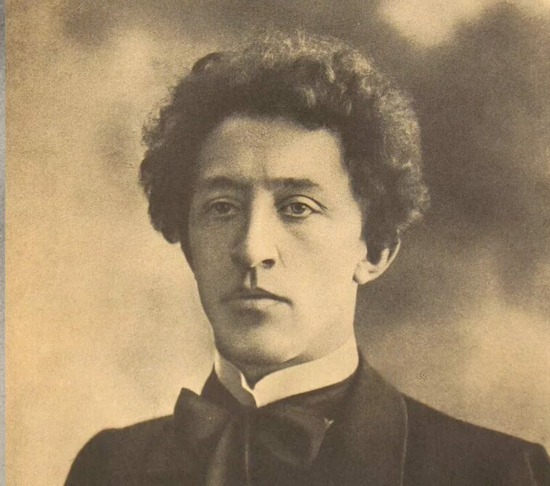
28 ноября 2025 года исполняется 145 лет со дня рождения русского поэта Александра Александровича Блока
(1880-1921) - выдающегося русского поэта Серебряного века, драматург и литературный критик. Блок один из ключевых представителей символизма в русской литературе. Его творчество отличается глубиной философских размышлений, изысканным стилем и лиризмом. Наиболее известные произведения: поэма «Двенадцать», цикл стихов «Стихи о прекрасной Даме», драма «Балаганчик».

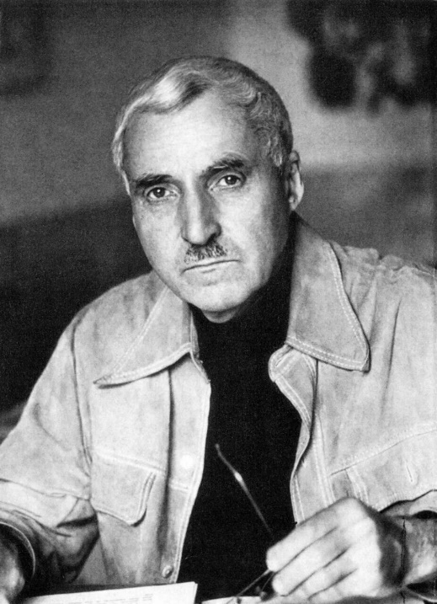
28 ноября 2025 года исполняется 110 лет со дня рождения русского поэта, писателя Константина (Кирилла) Михайловича Симонова (1915-1979). - советского писателя, поэта, драматурга и общественного деятеля. Автор знаменитых стихотворений военной тематики («Жди меня»), пьес («Русские люди», «Так и будет») и романов («Живые и мертвые»). Получил широкую известность благодаря своему патриотическому творчеству, отражающему события Великой Отечественной войны. Лауреат Сталинской премии, Герой Социалистического Труда.

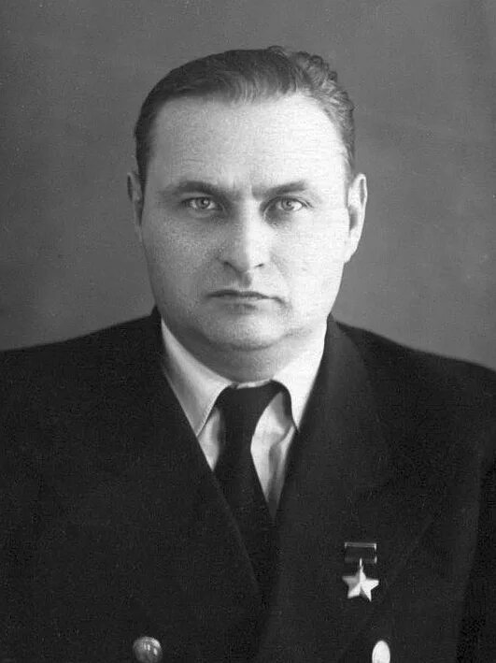
29 ноября 2025 года исполняется 115 лет со дня рождения Константина Бадигина (1910-1984) — известного советского писателя и полярника. Он внёс значительный вклад в литературу, описывая в своих произведениях темы, связанные с Арктикой и моряками.
Бадигин не только писал книги, но и имел опыт работы в полярных условиях, что придавало его творчеству особую глубину и достоверность. Его произведения часто рассказывают о мужестве и стойкости людей, работающих в суровых условиях Крайнего Севера. Автор романов и повестей по истории полярного мореплавания, воспоминаниям о Великой Отечественной войне, художественным романам и историческим повестям.
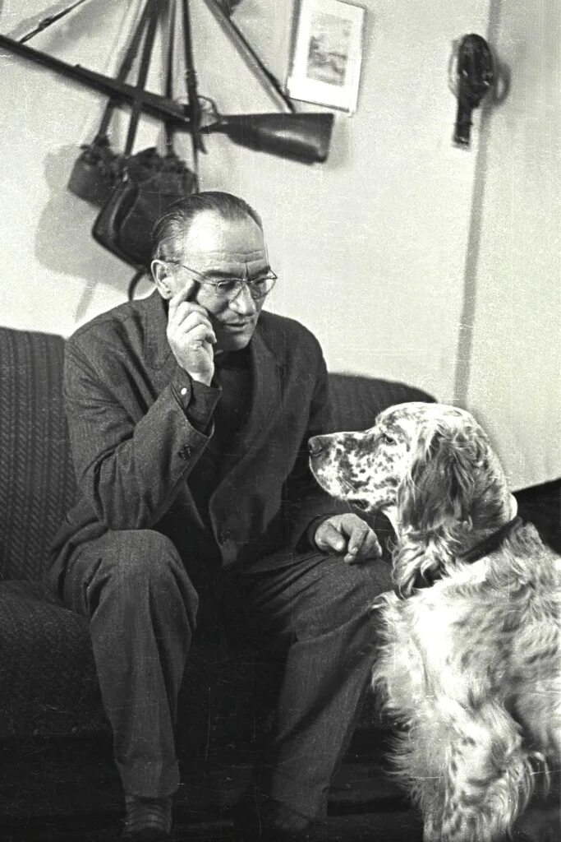
29 ноября 2025 года исполняется 120 лет со дня рождения русского писателя Гавриила Николаевича Троепольского (1905–1995) После окончания сельскохозяйственного училища работал сначала учителем, а позже агрономом. Профессия наложила отпечаток на литературные произведения Троепольского. Он является одним из лучших авторов, писавших на темы природы и сельского хозяйства. Литературный дебют Троепольского состоялся в 1937 году, сначала в журналах.

Например, в 1953 году журнал «Новый мир» публикует его рассказы «Из записок агронома», которые спустя год издаются отдельным сборником «Прохор семнадцатый и другие». Однако самое известное творение Троепольского – это история собаки Бима «Белый Бим Черное ухо», которая увидела свет в 1971 году и стала очень популярной, автор получил Государственную премию СССР. По повести был снят фильм с Вячеславом Тихоновым в главной роли.

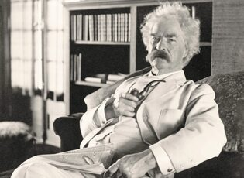
30 ноября 2025 года исполняется 190 лет со дня рождения американского писателя Марка Твена (н. и. Сэмюэл
Ленгхорн Клеменс) (1835-1910)- выдающегося американского писателя, журналиста и общественного деятелеля, чьи произведения оказали глубокое влияние на американскую и мировую литературу. Его творчество характеризуется сатирическим и юмористическим стилем, что позволяет ему критически осмысливать социальные и политические реалии своего времени. Среди наиболее значимых произведений Твена можно выделить «Приключения Тома Сойера» и «Приключения Гекльберри Финна», которые стали классикой мировой литературы и продолжают вызывать интерес у читателей и исследователей.

.

